Requerimento Nº 125/2025Requerimento Nº 125/2025

EMENTA: REQUEIRO À EMPRESA NEOENRGIA/ELEKTRO QUE REALIZE PODA NA COPA DAS ARVORES LOCALIZADAS NA RUA SANTA FILOMENA, PRÓXIMAS AO Nº 191, NO BAIRRO VILA BIANCHI.

SENHOR PRESIDENTE,
SENHORES VEREADORES,

Considerando que a referida arvore está com a copa entre os fios de energia, conforme foto abaixo, causando insegurança aos moradores de possível rompimento dos cabos.
REQUEIRO a mesa após ouvir o douto plenário que se oficie à empresa NEOENERGIA/ELEKTRO que realize poda na copa das arvores localizadas na Rua Santa Filomena, próximas ao nº 191, no Bairro Vila Bianchi.
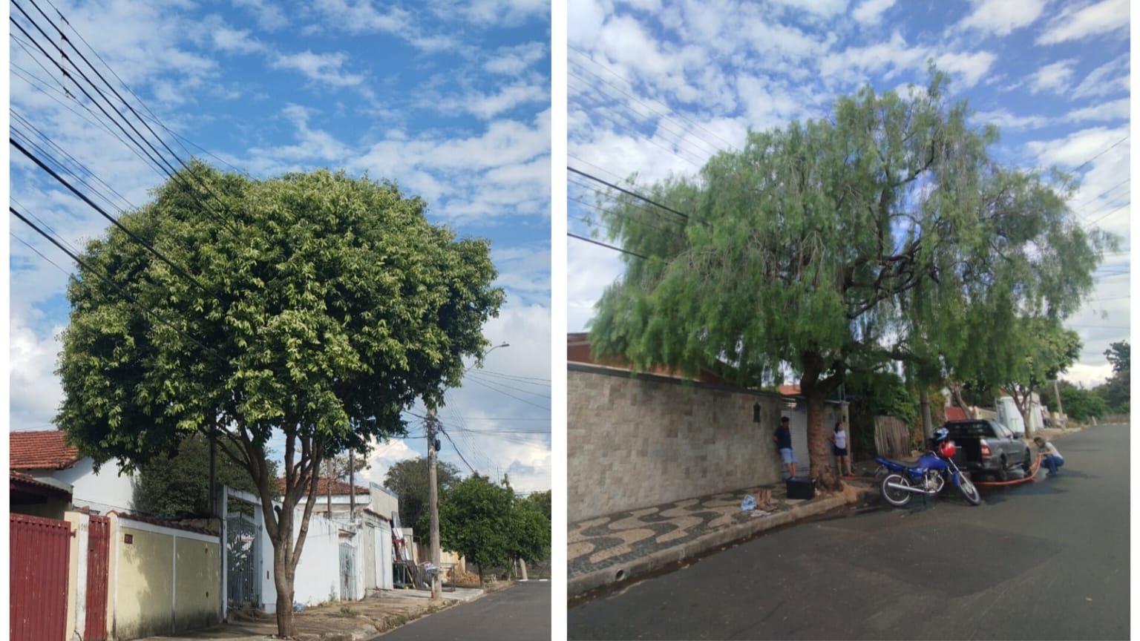

SALA DAS SESSÕES “VEREADOR SANTO RÓTOLLI”, aos 21 de março de 2025.

VEREADOR LUIS ROBERTO TAVARES

